Concept et plan de mise en œuvre du projet

# Titre

IA et Digitalisation des Prescriptions Médicales pour une Meilleure Gestion des Médicaments à Djibouti

# Membres de l’équipe

- Loula Sahal Ali  
- Mahado Mohamed Moussa  
- Doualeh Mohamed Moussa

# Note de concept

## 1. Vue d'ensemble du projet

Ce projet vise à transformer la gestion des prescriptions médicales à Djibouti à travers l’intégration de l’intelligence artificielle (IA) et de la digitalisation des ordonnances.

## 2. Objectifs

- Digitaliser 100 % des prescriptions dans les hôpitaux publics ciblés.  
- Connecter toutes les pharmacies et établissements à une base de données centralisée.  
- Prévoir la demande en médicaments grâce à l’IA.  
- Réduire les pénuries et les gaspillages de médicaments de 30 % dès la première année.

## 3. Contexte

Djibouti fait face à des défis structurels dans son système de santé, notamment liés aux prescriptions papier et au manque de coordination.

## 4. Méthodologie

Le projet utilise des techniques d’apprentissage automatique, appliquées à deux bases de données.

## 5. Diagramme de conception architecturale

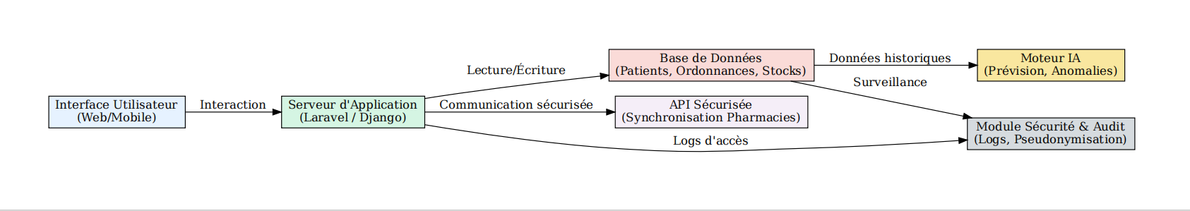

## 6. Sources de données

- Medical Prescription Dataset (Kaggle - BokhNhl) : Données anonymisées sur les prescriptions.  
- Pharmaceutical Supply Chain Optimization (Kaggle - Mohammed Ashraf).

## 7. Revue de littérature

La transition vers d'autres systèmes de prescription électronique sécurise la sécurité

de la prestation de soins.De nombreuses infrastructures d'e-prescription robustes ont été

repérées (Aldughayfiq & ampali, 2021), en particulier au Canada où tout estsécurisé

avecjustesse sur la plateforme centralisée. Farghali et Borycki (2024) affirment,du

reste,quel'e-prescription simplifie les opérations des pharmacies de proximité, mais

alourditla charge cognititve des pharmaciens, notammenten rapport avec la gestion des

doublons, la correction des erreursde codagetlepilotaged une interface trop

encombrée. Au Kenya et dans d'autres pays comme Oluoch et al. (2020), ils dressent un

long cortege defreins aladoption:formation absente auprès des acteurs de sante aux

technologies numériques,faible couverture du réseau dans les zones rurales,résistance au

changement.L'Australian Commission (2024)précise quela clé delaréussite des projets

numériquessejoue au trésor lien entrelhôpital et

les soins primaires au momenttrépident del transition d'uan parcours desoins,

déterminantpourfairereculer les ereurs médicamenteuses.

# Plan de mise en œuvre

## 1. Technology Stack

- Langages : Python, JavaScript, SQL  
- Frameworks : Larvel/Filament/Django

## 2. Chronologie

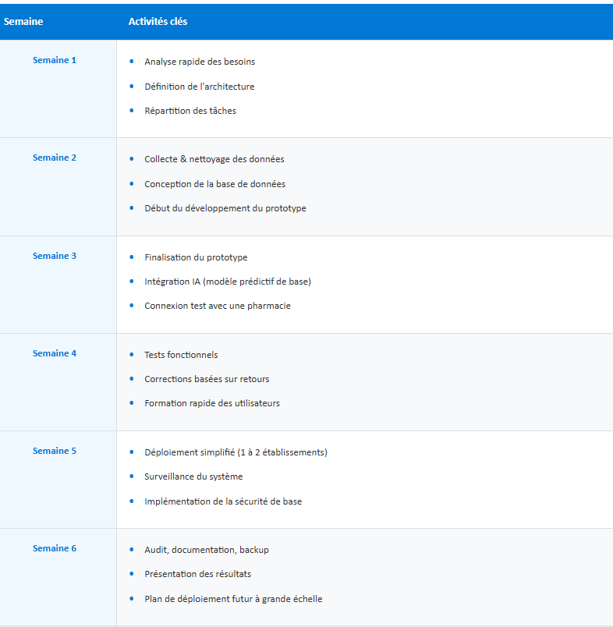

## 3. Étapes importantes

- Création de la base de données  
- Réalisation d’un prototype  
- Implémentation du modèle de prévision

## 4. Défis et atténuations

- Qualité des données : Nettoyage rigoureux  
- Adoption du système : Formation et accompagnement  
- Sécurité : Chiffrement, pseudonymisation

## 5. Considérations éthiques

Le projet respecte les principes de confidentialité, équité et responsabilité. Toutes les données sont anonymisées.

# Références

Adekunle, J. J., Abdulwahab, D. A., Lawal, A. K., Ajiboye, E., & Makanto, P. K. (2024). Big Data Analytics in Epidemiology. IRE Journals, 8(3), 531–535.

Aldughayfiq, B., & Sampalli, S. (2020). Digital Health in Physicians’ and Pharmacists’ Offices: A Comparative Study of e-Prescription Systems’ Architecture and Digital Security in Eight Countries. OMICS: A Journal of Integrative Biology, 25(2), 102–122.

Silva-Aravena, F., Ceballos-Fuentealba, I., & Álvarez-Miranda, E. (2020). Inventory Management at a Chilean Hospital Pharmacy: Case Study of a Dynamic Decision-Aid Tool. Mathematics, 8(11), 1962.